#### Ý nghĩa logo Đại học Công nghệ Tp.HCM (HUTECH)TRƯỜNG ĐẠI HỌC CÔNG NGHỆ TP. HCM KHOA CÔNG NGHỆ THÔNG TIN

BÁO CÁO ĐỒ ÁN

**HỌC PHẦN: CÔNG NGHỆ PHẦN MỀM**

# XÂY DỰNG WEBSITE QUẢN LÝ BÁN PHỤ KIỆN ĐIỆN THOẠI

|  |  |  |
| --- | --- | --- |
| Sinh viên thực hiện: | **Nguyễn Tuấn Kiệt** | MSSV:**1911061291** |
|  | **Lưu Thi Phương** | MSSV:**1911060946** |
|  | **Nguyễn Mạnh Quỳnh** | MSSV:**1911064972** |
|  | **Nguyễn Thái Hiệp** | MSSV:**1911064793** |
| Lớp: | **19DTHC2** |  |
| Ngành: | **Công nghệ thông tin** |  |
| Giảng viên hướng dẫn: | **ThS.Dương Thành Phết** | |

*TP.HCM, tháng 11/2021*

# Mục Lục

1. **TỔNG QUAN**

### Tóm tắt

* 1. Nhiệm vụ
     1. Lý do chọn đề tài
     2. Đối tượng và phạm vi
        1. Đối tượng của đề tài
        2. Phạm vi của đề tài
     3. Mục tiêu xây dựng website
  2. Cấu trúc đồ án
     1. Mô tả
     2. Một số chức năng
        1. Đối với khách hàng
        2. Đôi với Admin

1. **PHÂN TÍCH THIẾT KẾ**

### Mô hình ERD

* 1. Lược đồ bảng cơ sở dữ liệu
     1. Bảng Admin
     2. Bảng Cart
     3. Bảng Lưu Đơn
     4. Bảng Đăng Ký
     5. Bảng Danh Mục Bài Viết
     6. Bảng Danh Mục Sản Phẩm
     7. Bảng Bài Viết
     8. Bảng Sản Phẩm
     9. Bảng Liên Hệ
  2. Mô hình một số chức năng người dùng
     1. Mô hình chức năng “Đăng Nhập”
     2. Mô hình chức năng “Đăng Ký”
     3. Mô hình chức năng “Thay Đổi Mật Khẩu”
     4. Mô hình chức năng “Đăng Xuất”
     5. Mô hình chức năng “Tìm Kiếm Sản Phẩm”
     6. Mô hình chức năng “Xem Thông Tin Sản Phẩm”
     7. Mô hình chức năng “Thêm sản phẩm vào giỏ hàng”
     8. Mô hình chức năng “Đặt hàng”
     9. Mô hình chức năng “Xoá”
     10. Mô hình chức năng “Xoá Tất Cả”
  3. Mô hình chức năng Admin
     1. Mô hình chức năng “Đăng Nhập Admin”
     2. Mô hình chức năng “Thêm danh mục sản phẩm Admin”
     3. Mô hình chức năng “Thêm sản phẩm Admin”
     4. Mô hình chức năng “Thêm danh mục bài viết Admin”
     5. Mô hình chức năng “Thêm bài viết Admin”
     6. Mô hình chức năng “Xóa sản phẩm Admin”
     7. Mô hình chức năng “Sửa sản phẩm Admin”
     8. Mô hình chức năng “Xóa bài viết Admin”
     9. Mô hình chức năng “Sửa bài viết Admin”
     10. Mô hình chức năng “Quản lý đơn hàng Admin”

1. **CÔNG CỤ THỰC HIỆN**

### Xampp

* 1. Sublime Text

1. **THỰC TẾ**

### Giao diện website cho người dùng

* + 1. Trang đăng nhập
    2. Trang đăng ký
    3. Trang chủ
    4. Trang sản phẩm
    5. Trang tìm kiếm
    6. Trang bài viết
    7. Trang chi tiết sản phẩm
    8. Trang giỏ hàng
    9. Trang liên hệ
  1. Giao diện Admin
     1. Trang đăng nhập
     2. Trang chủ
     3. Trang quản lý danh mục sản phẩm
     4. Trang quản lý sản phẩm
     5. Trang quản lý danh mục bài viết
     6. Trang quản lý bài viết
     7. Trang quản lý đơn hàng

1. **KẾT LUẬN VÀ HƯỚNG PHÁT TRIỂN**

### Kết luận

* + 1. Ưu điểm
    2. Nhược điểm
    3. Đánh giá website
    4. Những yêu cầu đã làm
    5. Những yêu cầu chưa làm được
    6. Các thành viên tự đánh giá

**DANH MỤC HÌNH ẢNH TRANG WEB**

Hình 3.1: Hình ảnh Trang chủ trang web Hình 3.2: Hình ảnh trang sản phẩm

Hình 3.3: Hình ảnh trang chi tiết sản phẩm Hình 3.4: Hình ảnh trang bài viết

Hình 3.5: Hình ảnh trang đăng nhập Hình 3.6: Hình ảnh trang đăng ký Hình 3.7: Hình ảnh trang giỏ hàng Hình 3.8: Hình ảnh đăng nhập Admin Hình 3.9: hình ảnh trang chủ Admin Hình 3.10: Trang quản lý Admin

Hình 3.11: Hình ảnh trang quản lý danh mục sản phẩm

# CHƯƠNG 1: TỔNG QUAN

* 1. _Tóm tắt và nội dung

Cửa hàng PK sẽ cung cấp tới mọi khách hàng những trải nghiệm mua sắm tích cực, những sản phẩm chính hãng chất lượng cao, kèm dịch vụ chăm sóc khách hàng thân thiện. Để tránh thất thoát và chặt chẽ trong việc quản lý kinh doanh, ban lãnh đạo cửa hàng quyết định đầu tư hạ tầng công nghệ thông tin và xây dựng một hệ thống phần mềm để tin học hóa các quy trình nghiệp vụ diễn ra tại cửa hàng.

Việc đầu tiên mà khách hàng muốn trải nghiệm web của chúng tôi thì khách cần có 1 tài khoản. Web của chúng tôi sẽ gửi đơn đăng ký cho khách, nếu khách đã có rồi thì khách chỉ cần đăng nhập vào và trải nghiệm mua sắm. Khách hàng có 2 cách tìm sản phẩm phù hợp với mình là dùng cách tìm kiếm qua danh mục và tìm kiếm qua tên sản phẩm. Sau khi khách hàng tìm dc sản phẩm ưng ý thì khách có thể bấm vào để xem những thông tin chi tiết sản phẩm, nếu khách muốn mua thì thêm vào giỏ hàng của trang web chúng tôi. Khi đã đủ sản phẩm khách muốn mua thì khách có thể bấm vào giỏ hàng thì sẽ có nút đặt hàng bên dưới danh sách sản phẩm của khách đã chọn , nếu chưa có tài khoản sẽ có nút đăng kí để đặt hàng, thì khách phải đăng kí tài khoản hoặc đăng nhập để có thể có thể đặt hàng. sau khi đặt hàng xong chúng tôi sẽ gửi lời cảm ơn tới khách hàng, và hẹn ngày giao sản phẩm sớm

nhất cho khách hàng. sau khi khách đặt hàng xong thì đơn hàng sẽ được chuyển đến phần quản lý đơn hàng của admin.

* 1. _Lý do chọn đề tài này

Hiện nay, công nghệ phát triển kéo theo các nhu cầu của con người cũng dần thay đổi. Con người dần phụ thuộc nhiều vào các sản phẩm công nghệ để tiết kiệm thời gian. Trong đó mua hàng online tại nhà sẽ tiết kiệm rất nhiều thời gian của mọi người nên mua sắm online rất được mọi người ưa chuộng. Bên cạnh đó mua hàng online còn giúp cho người tiêu dùng cập nhật thông tin một cách nhanh chóng, đầy đủ, tiết kiệm chi phí.

* + 1. _Đối tượng và phạm vi 1.2.1.1_Đối tượng
       - Những người có nhu cầu mua hàng online
       - Những cửa hàng có nhu cầu kinh doanh hoặc bán lại 1.2.1.2_Phạm vi của đề tài

- Về lý thuyết

+ tìm hiểu về lập trình

## CHƯƠNG 2: PHÂN TÍCH THIẾT KẾ

### Mô hình ERD

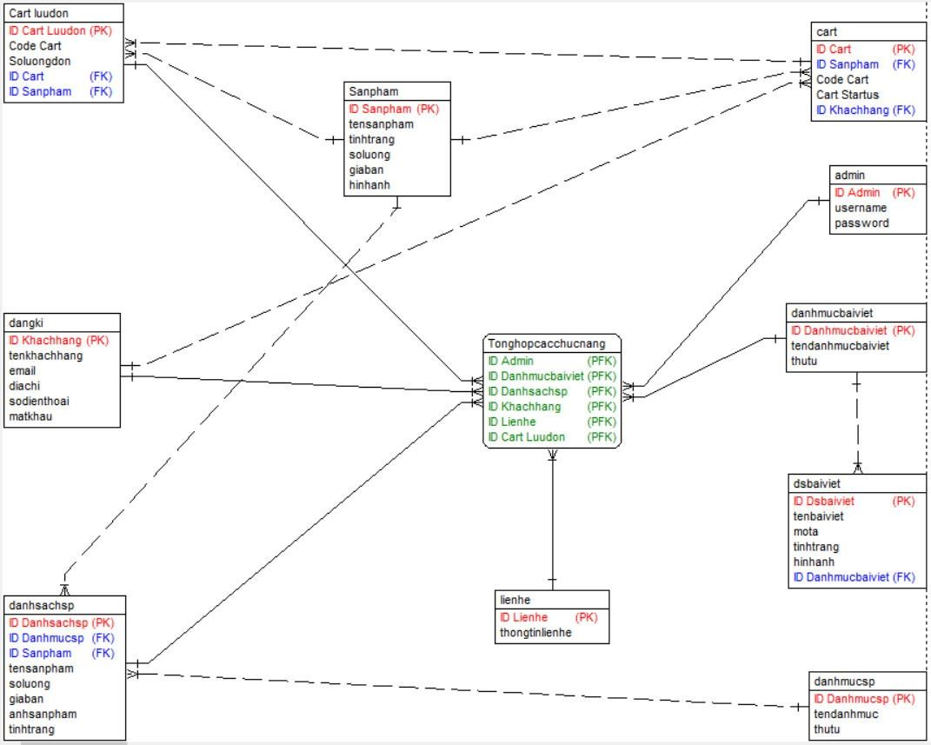

1. Lược đồ bảng cơ sở dữ liệu
   1. Bảng Admin

|  |  |  |  |
| --- | --- | --- | --- |
| **Tên thuộc tính** | **Kiểu dữ liệu** | **Ràng buộc** | **Độ dài** |
| ID_Admin | Int | Khoá Chính |  |
| Usename | Nvarchar |  | 100 |
| Password | Nvarchar |  | 100 |

* 1. Bảng Cart

|  |  |  |  |
| --- | --- | --- | --- |
| **Tên thuộc tính** | **Kiểu dữ liệu** | **Ràng Buộc** | **Tên thuộc tính** |
| ID_Cart | Int | Khoá Chính |  |
| ID_Khachhang | Int |  |  |
| Code_Cart | Nvarchar |  | 20 |
| Cart_Status | Int |  |  |

* 1. Bảng Lưu Đơn

|  |  |  |  |
| --- | --- | --- | --- |
| **Tên thuộc tính** | **Kiểu dữ liệu** | **Ràng Buộc** | **Tên thuộc tính** |
| ID_Cart_Luudon | Int | Khoá Chính |  |
| Code_Cart | Nvarchar |  | 20 |
| ID_Sanpham | Int |  |  |
| Soluongdon | Int |  |  |

* 1. Bảng Đăng Ký

|  |  |  |  |
| --- | --- | --- | --- |
| **Tên thuộc tính** | **Kiểu dữ liệu** | **Ràng Buộc** | **Tên thuộc tính** |
| ID_Dangki | Int | Khoá Chính |  |
| Tenkhachhang | Nvarchar |  | 200 |
| Email | Nvarchar |  | 100 |
| Diachi | Nvarchar |  | 300 |
| Sodienthoai | Nvarchar |  | 20 |
| Matkhau | Nvarchar |  | 100 |

* 1. Bảng Danh Mục Bài Viết

|  |  |  |  |
| --- | --- | --- | --- |
| **Tên thuộc tính** | **Kiểu dữ liệu** | **Ràng buộc** | **Độ dài** |
| ID_Baiviet | Int | Khoá Chính |  |
| tendanhmucbaiviet | Nvarchar |  | 300 |
| Thutu | Int |  |  |

* 1. Bảng Danh Mục Sản Phẩm

|  |  |  |  |
| --- | --- | --- | --- |
| **Tên thuộc tính** | **Kiểu dữ liệu** | **Ràng buộc** | **Độ dài** |
| ID_Danhmuc | Int | Khoá Chính |  |
| Tendanhmuc | Nvarchar |  | 50 |
| Thutu | Int |  |  |

* 1. Bảng Bài Viết

|  |  |  |  |
| --- | --- | --- | --- |
| **Tên thuộc tính** | **Kiểu dữ liệu** | **Ràng Buộc** | **Tên thuộc tính** |
| ID_Dsbaiviet | Int | Khoá Chính |  |
| Tenbaiviet | Nvarchar |  | 300 |
| Mota | Text |  |  |
| ID_danhmucbaiviet | Int |  |  |
| Tinhtrang | Int |  |  |
| Hinhanh | Nvarchar |  | 200 |

* 1. Bảng Sản Phẩm

|  |  |  |  |
| --- | --- | --- | --- |
| **Tên thuộc tính** | **Kiểu dữ liệu** | **Ràng Buộc** | **Tên thuộc tính** |
| ID_Danhsach | Int | Khoá Chính |  |
| Tensanpham | Nvarchar |  | 300 |
| Soluong | Int |  |  |
| Giaban | Nvarchar |  | 200 |
| Anhsanpham | Nvarchar |  | 50 |
| mota | Text |  |  |

|  |  |  |  |
| --- | --- | --- | --- |
| Tinhtrang | Nvarchar |  | 200 |
| ID_Danhmuc | Int |  |  |

* 1. Bảng Liên Hệ

|  |  |  |  |
| --- | --- | --- | --- |
| **Tên thuộc tính** | **Kiểu dữ liệu** | **Ràng Buộc** | **Tên thuộc tính** |
| ID_Lienhe | Int | Khoá Chính |  |
| thongtinlienhe | Text |  |  |

1. Mô hình một số chức năng người dùng

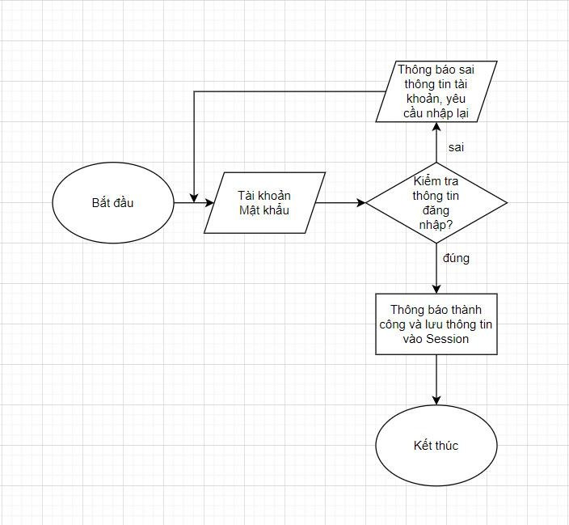

“Mô hình chức năng “Đăng Nhập”

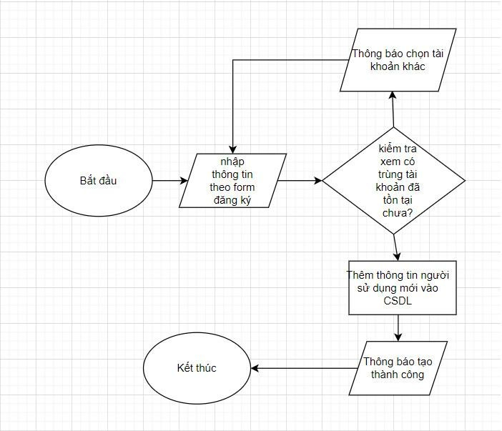

Mô hình chức năng “Đăng Ký”

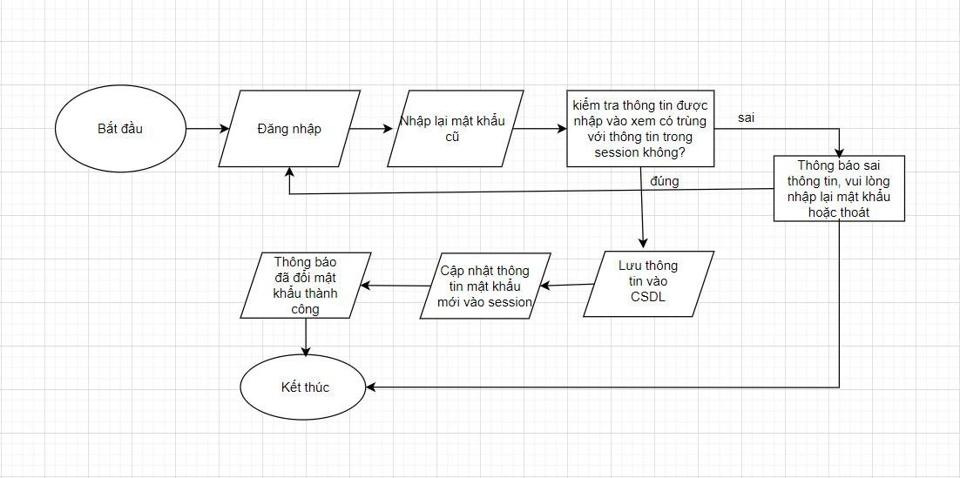

Mô hình chức năng “Thay Đổi Mật Khẩu “

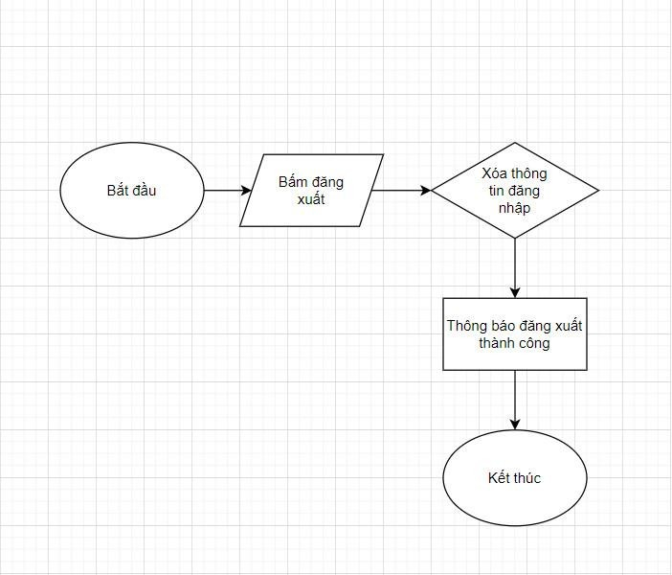

Mô hình chức năng “Đăng Xuất”

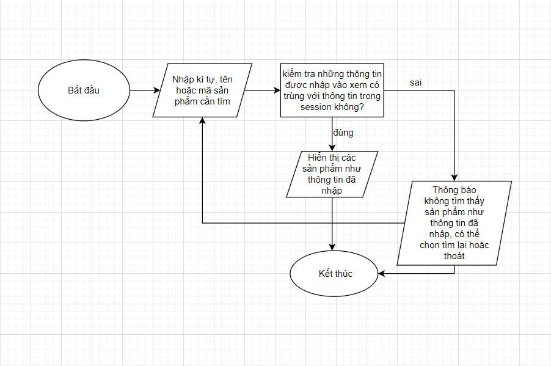

Mô hình chức năng “Tìm Kiếm Sản Phẩm“

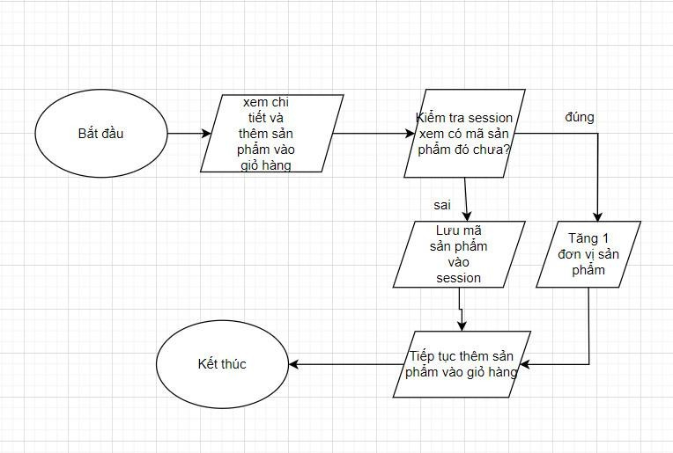

Mô hình chức năng “Thêm sản phẩm vào giỏ hàng"

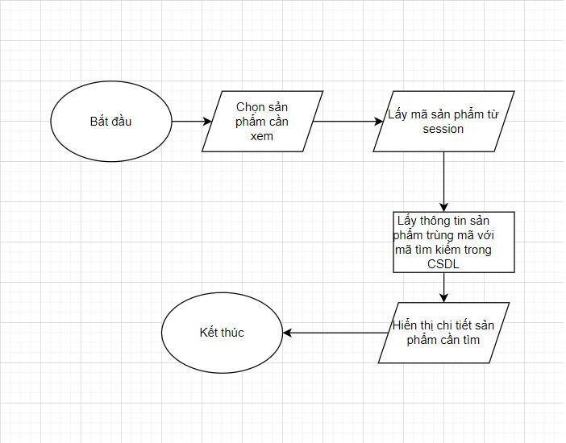

Mô hình chức năng “Xem Thông Tin Sản Phẩm”

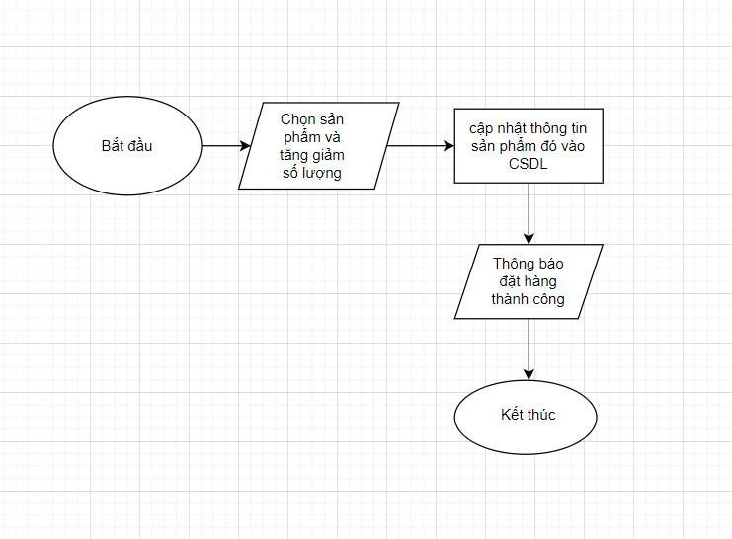

Mô hình chức năng “Đặt hàng”

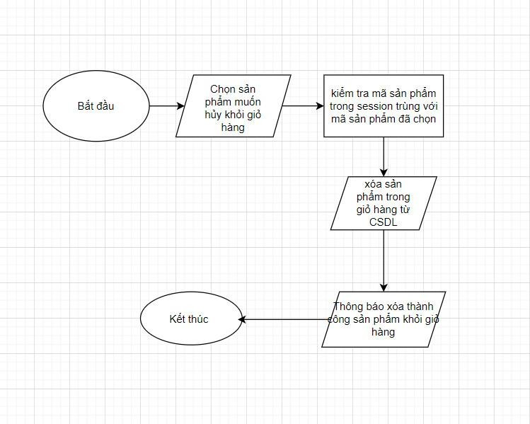

Mô hình chức năng “Xoá”

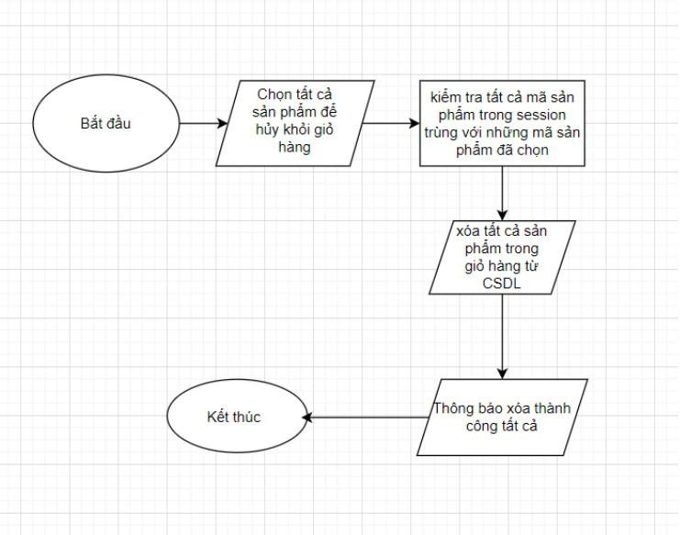

Mô hình chức năng “Xoá Tất Cả” 2.Mô hình chức năng Admin

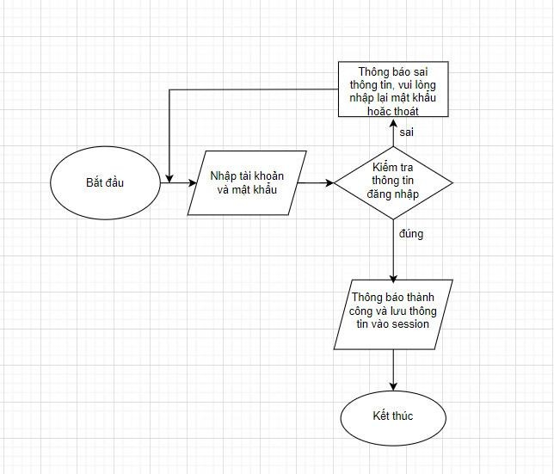

Mô hình chức năng “Đăng Nhập Admin”

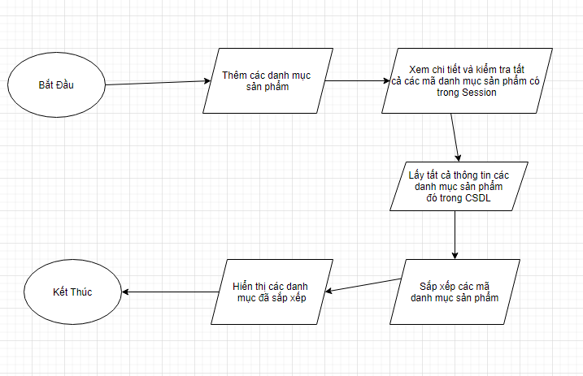

Mô hình chức năng “Thêm danh mục sản phẩm Admin”

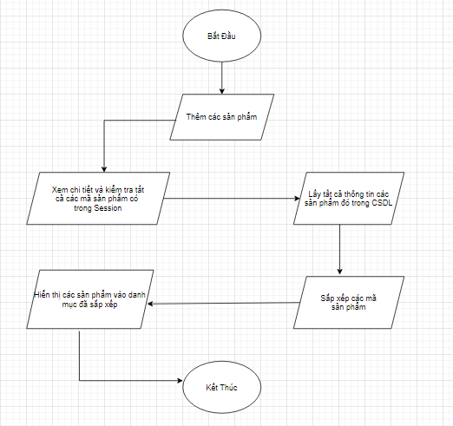

Mô hình chức năng “Thêm sản phẩm Admin”

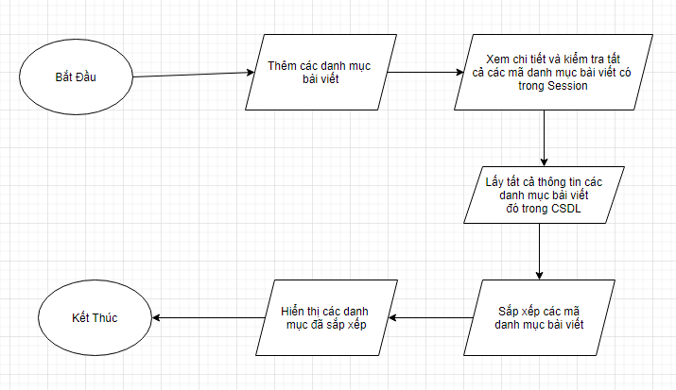

Mô hình chức năng “Thêm danh mục bài viết Admin”

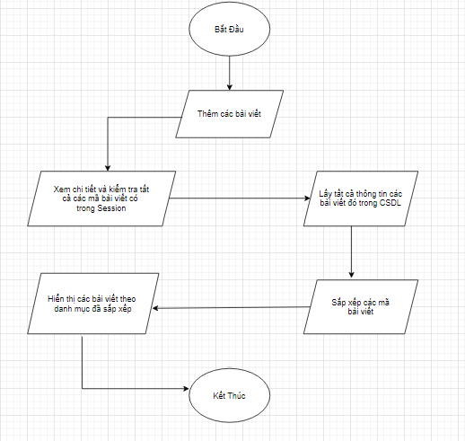

Mô hình chức năng “Thêm bài viết Admin “

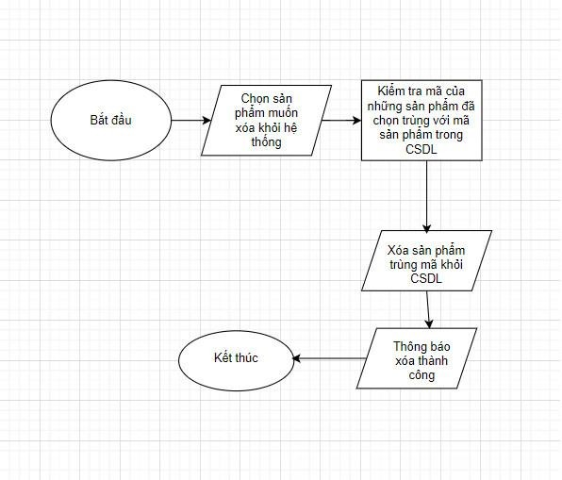

Mô hình chức năng “Xóa sản phẩm Admin”

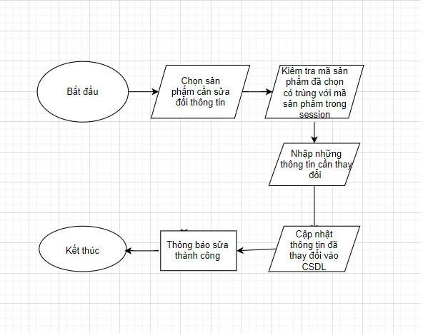

Mô hình chức năng “Sửa sản phẩm Admin”

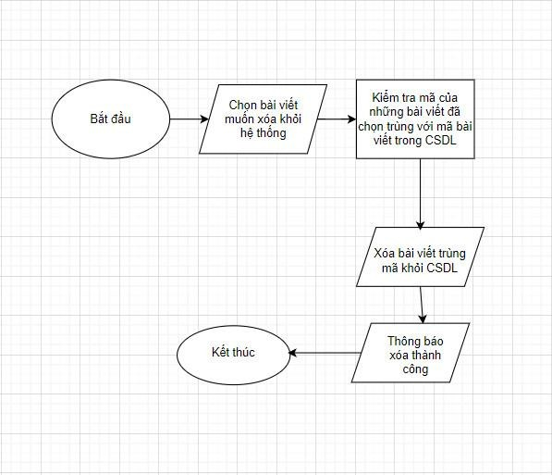

Mô hình chức năng “Xóa bài viết Admin”

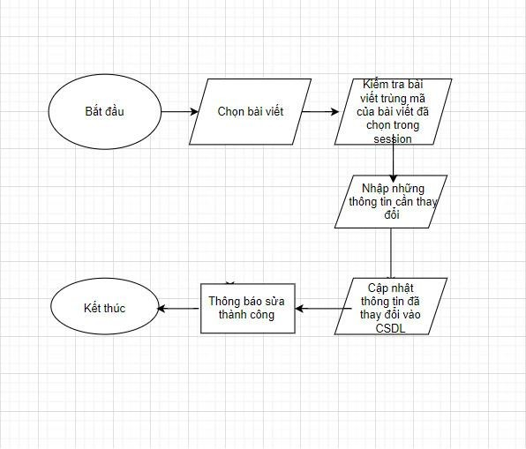

Mô hình chức năng “Sửa bài viết Admin “

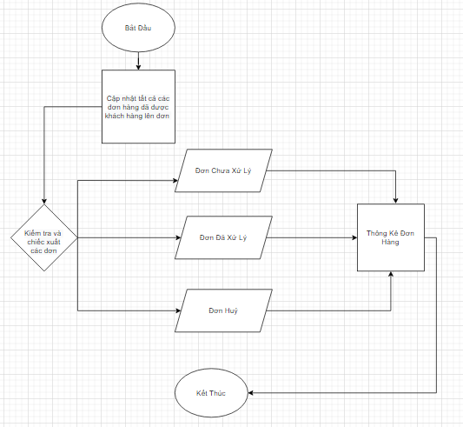

#### 1: Xampp

Mô hình chức năng “Quản lý đơn hàng Admin”

**CHƯƠNG 3: CÔNG CỤ THỰC HIỆN**



**Xampp** là chương trình tạo máy chủ Web được tích hợp sẵn Apache, PHP, MySQL, FTP Server, Mail Server và các công cụ như phpMyAdmin. Không như Appserv, Xampp có chương trình quản lý khá tiện lợi, cho phép chủ động bật tắt hoặc khởi động lại các dịch vụ máy chủ bất kỳ lúc nào.

## Sublime Text



**Sublime Text** là một [trình soạn thảo mã nguồn](https://en.wikipedia.org/wiki/Source_code_editor) thương mại. Nó hỗ trợ nhiều [ngôn](https://en.wikipedia.org/wiki/Programming_languages) [ngữ lập trình](https://en.wikipedia.org/wiki/Programming_languages) và [ngôn ngữ đánh dấu](https://en.wikipedia.org/wiki/Markup_languages). Người dùng có thể mở rộng chức năng của nó bằng các [plugin](https://en.wikipedia.org/wiki/Plug-in_(computing)), thường do cộng đồng xây dựng và duy trì theo [giấy phép phần mềm miễn](https://en.wikipedia.org/wiki/Free_software_licenses) [phí](https://en.wikipedia.org/wiki/Free_software_licenses) . Để tạo điều kiện cho các plugin, Sublime Text có [API](https://en.wikipedia.org/wiki/API) [Python](https://en.wikipedia.org/wiki/Python_(programming_language)) .

## CHƯƠNG 4: HIỆN THỰC

Giao diện của website cho khách hàng

-Trang Đăng Nhập

+ Tạo một tài khoản cho khách hàng để liên hệ với cửa hàng cũng như lưu lại thông tin và tích điểm của khách hàng để tạo ưu đãi cho lần sau khách hàng ghé thăm.

################ Hình Trang Chủ Đăng Nhập ###################

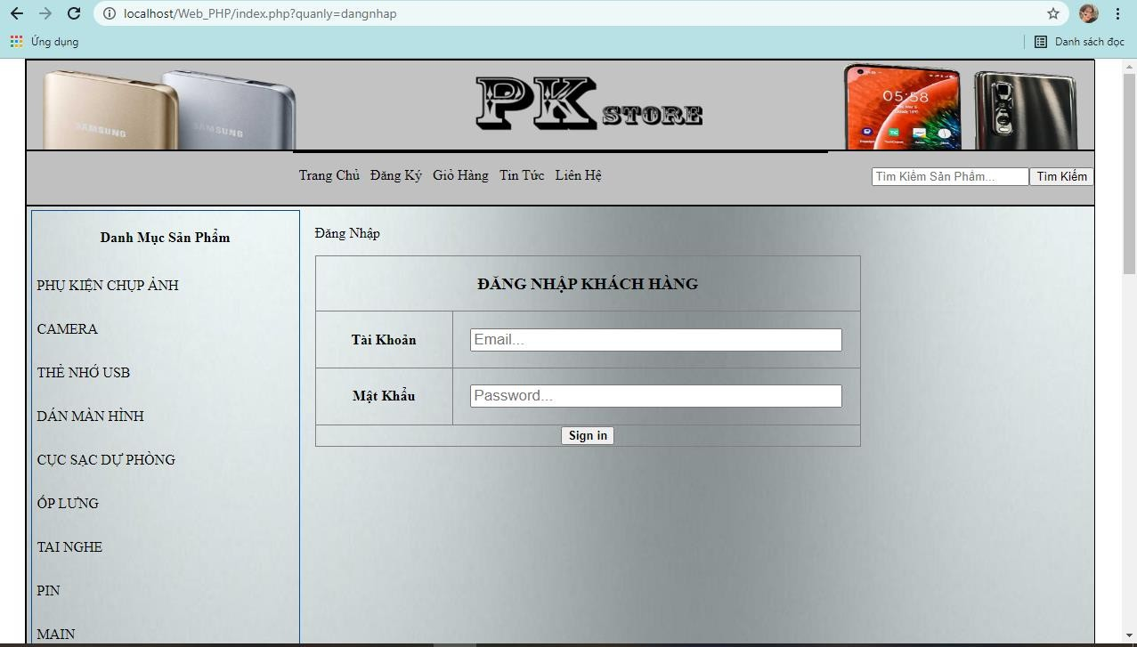

-Trang Đang ký

+ Tạo trang đăng ký khách hàng mới để khách mua sắm sản phẩm của cửa hàng và để 2 bên liên hệ nếu cần thiết.

################### Hình Trang Chủ Đăng Ký ###################

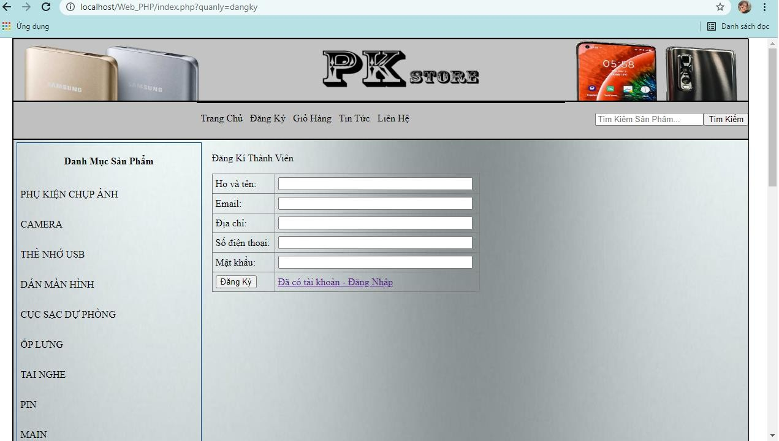

-Trang chủ

+ Giới thiệu người dùng và tóm tắt các tính năng và các nút cho người dùng

+ Giới thiệu người dùng những sản phẩm mới nhất

+ Giúp khách hàng tìm kiếm sản phẩm theo loại và tìm theo ký tên

################### Hình Trang Chủ Người Dùng ###################

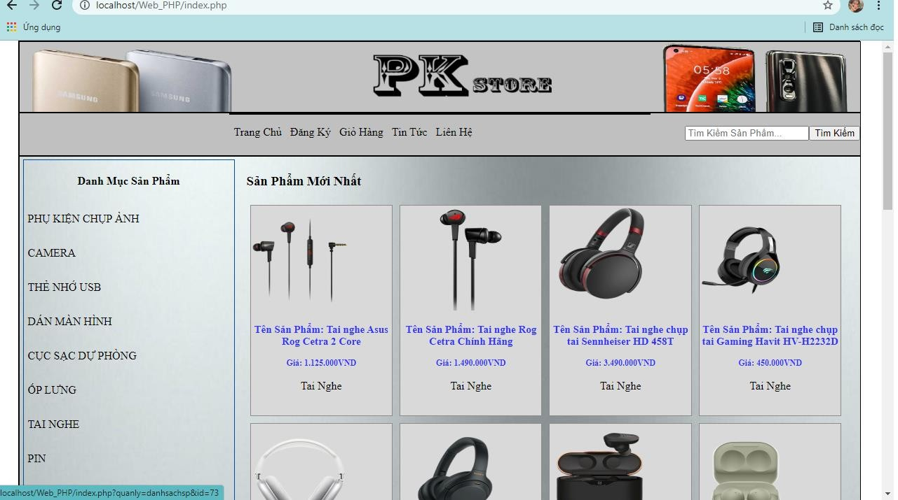

-Trang Sản Phẩm

################## Hình Trang Sản Phẩm ###################

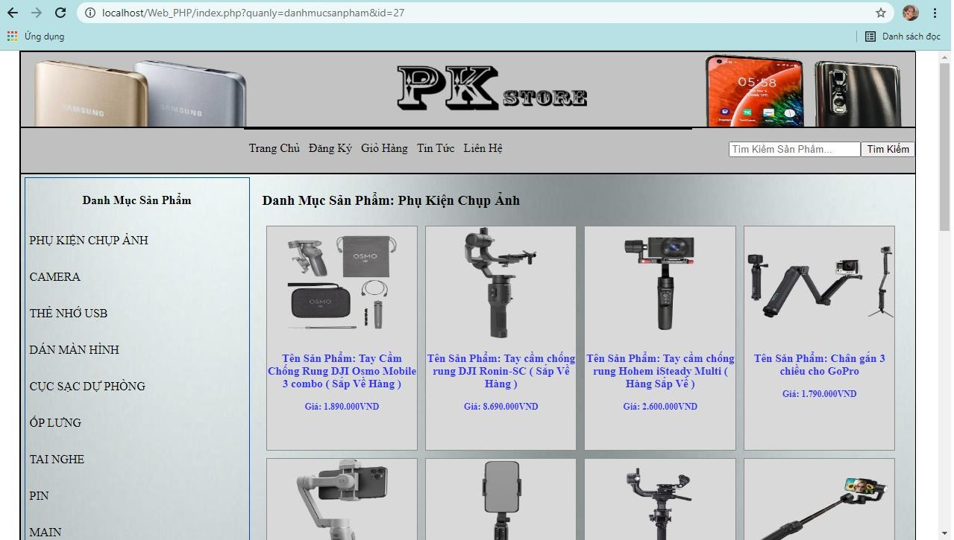

Trang Danh Mục Sản Phẩm: Phụ Kiện Chụp Ảnh

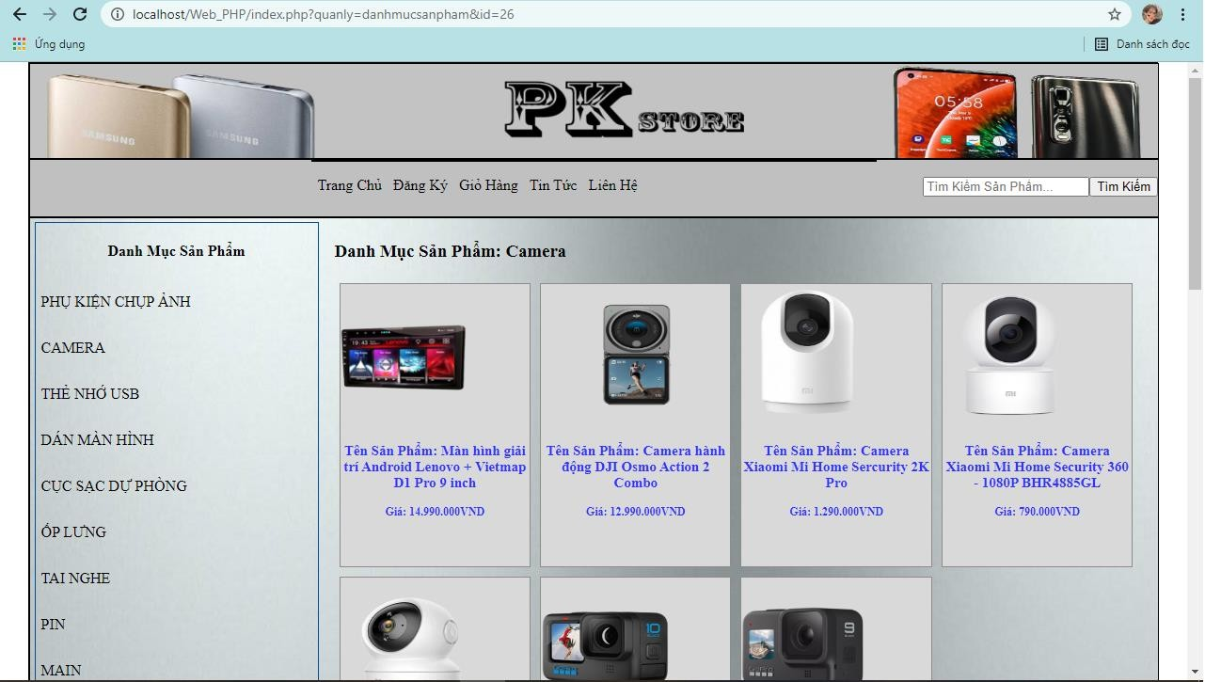

Trang Danh Mục Sản Phẩm: Camera

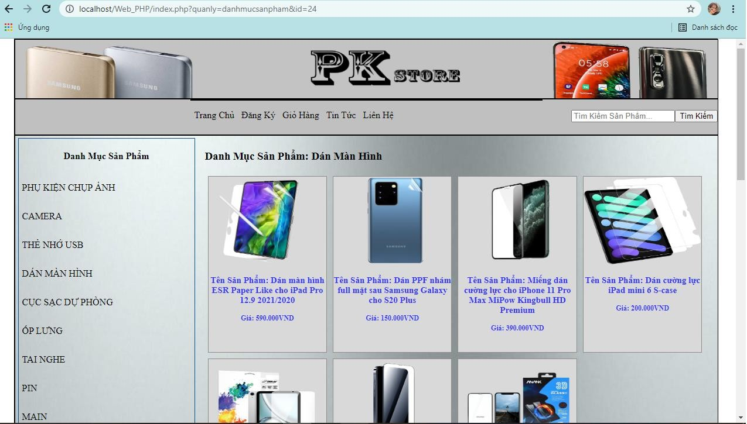

Trang Danh Mục Sản Phẩm: Dán Màn Hình

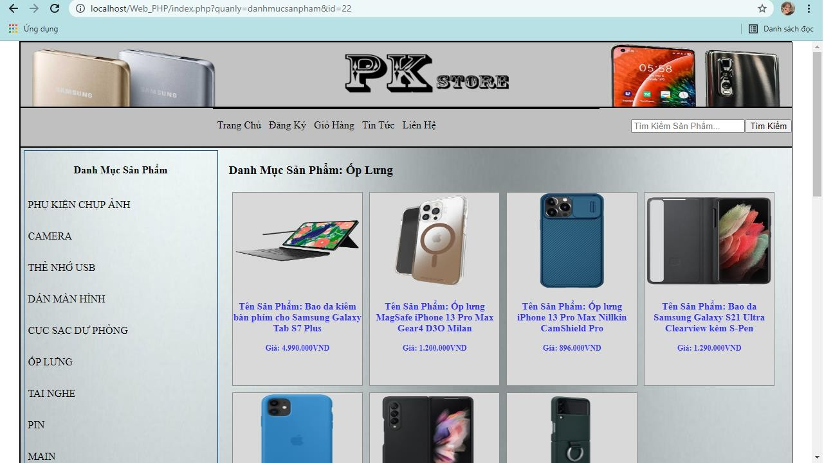

Trang Danh Mục Sản Phẩm: Ốp Lưng

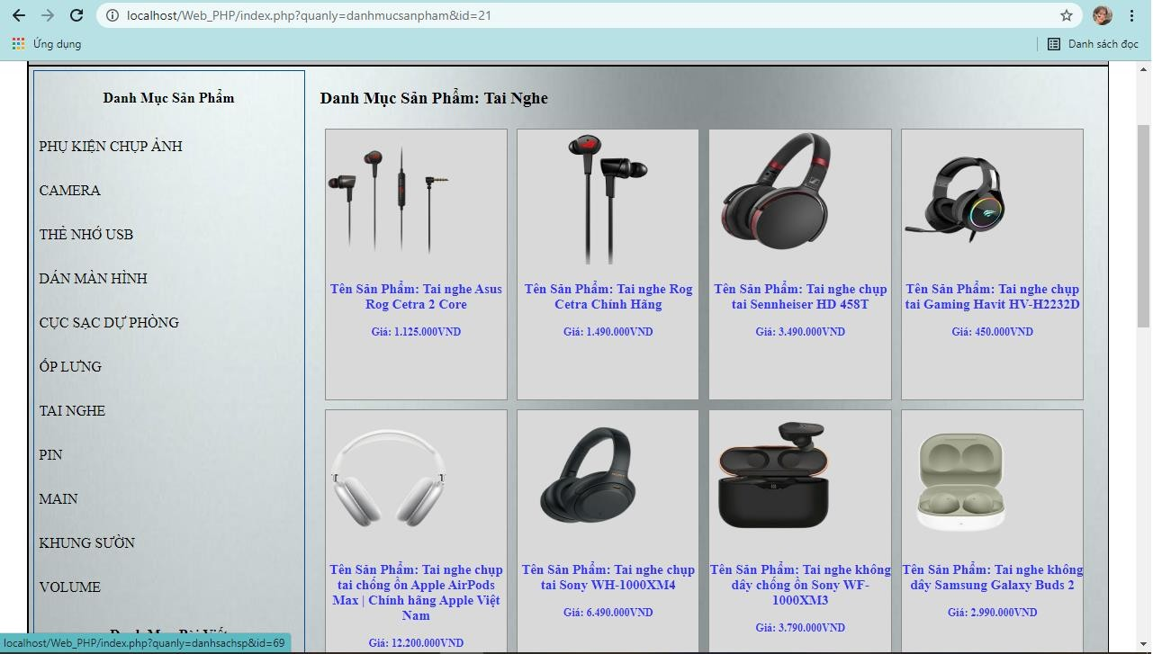

Trang Danh Mục Sản Phẩm: Tai Nghe

Trang tìm kiếm

+ Tạo ô tìm kiếm giúp khách hàng dễ dàng tím những sản phẩm họ cần, giúp tiết kiệm thời gian của khách.

##################Hình Trang Tìm Kiếm Sản Phẩm###################

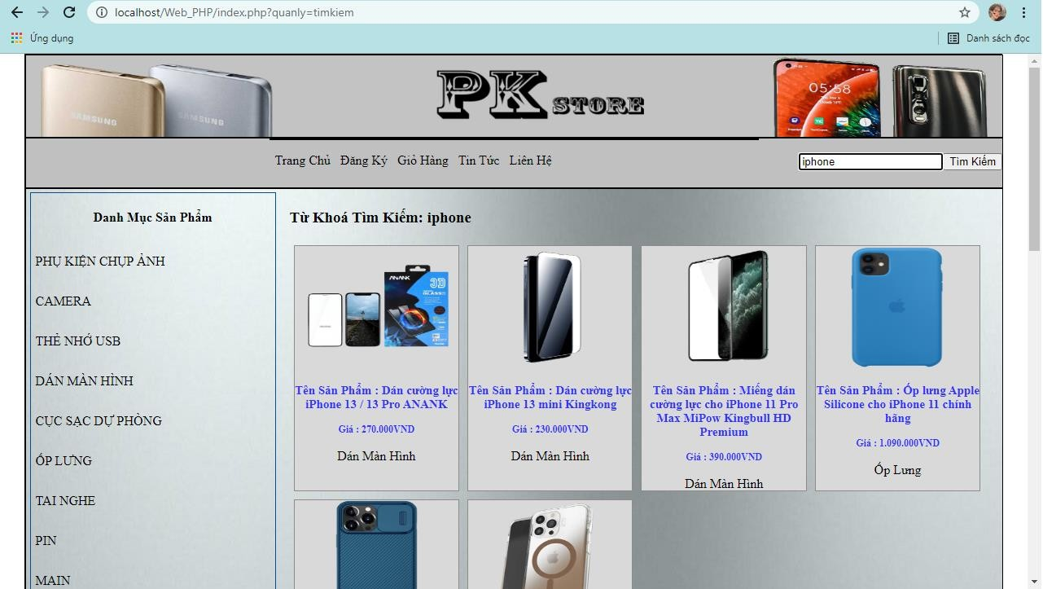

Trang Tìm Kiếm: Theo Từ Khoá iphone

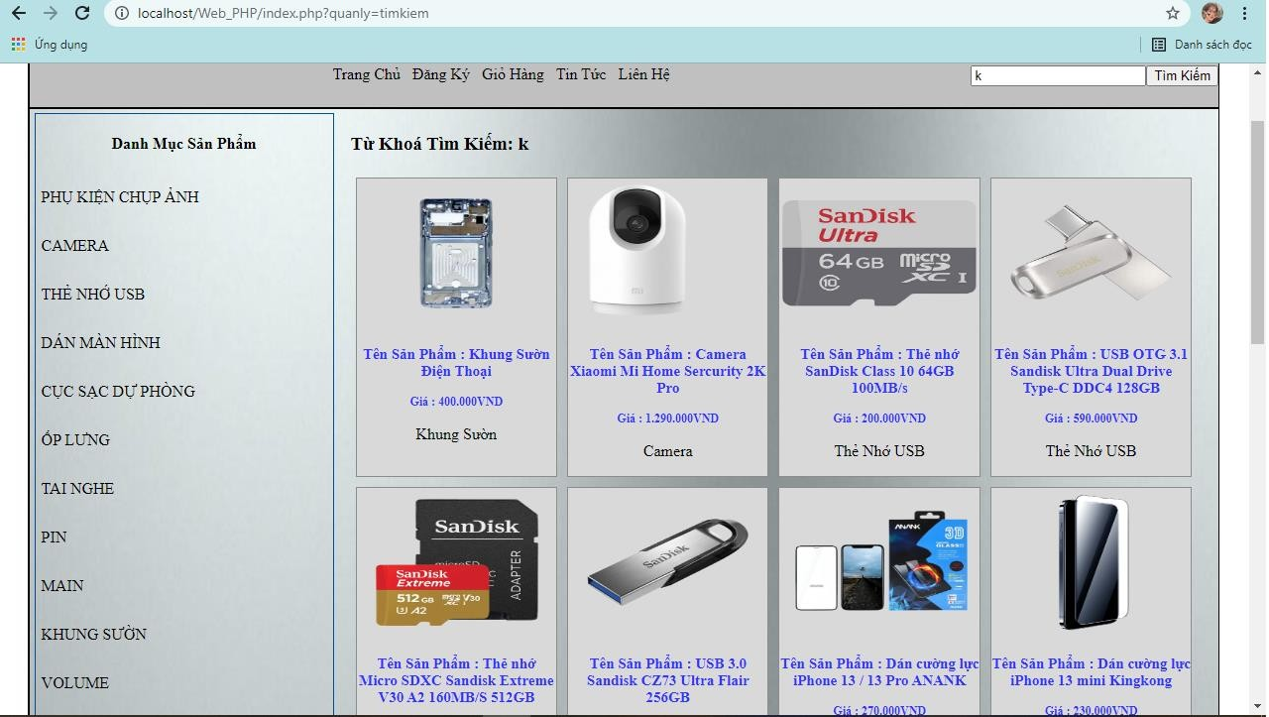

Trang Tìm Kiếm: Theo Từ Khoá k

-Trang chi tiết sản phẩm

+ Cho khách hàng biết rõ về thông tinh chi tiết của sảng phẩm như: Nguồn gốc, loại, tác dụng, giới thiệu sản phẩm phù hợp với khách hàng nếu khách hàng chọn phụ kiện không đúng với thiết bị.

################### Hình Trang Chi Tiết Sản Phẩm ###################

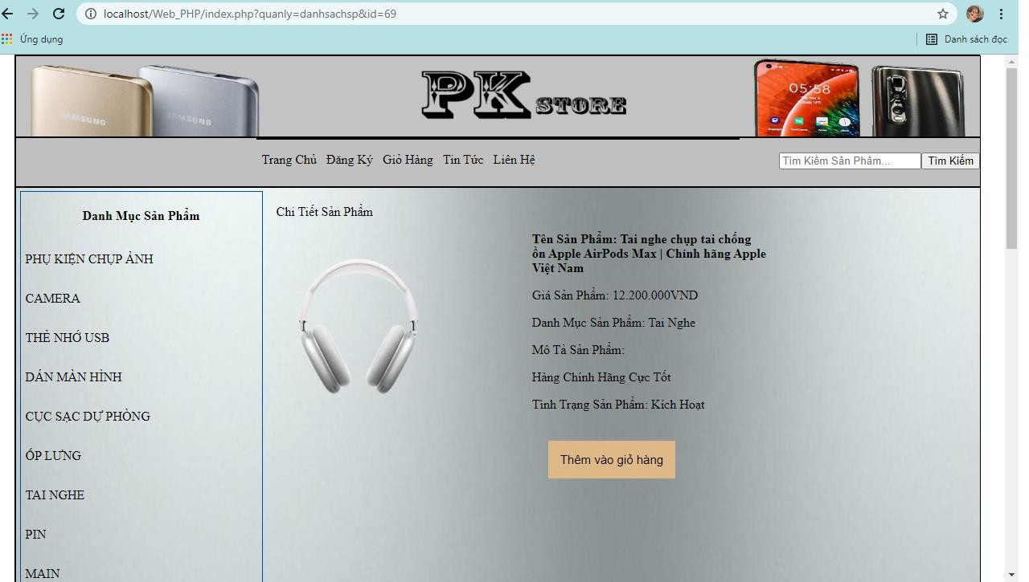

Trang Chi Tiết Sản Phẩm: Tai Nghe AirPods Max

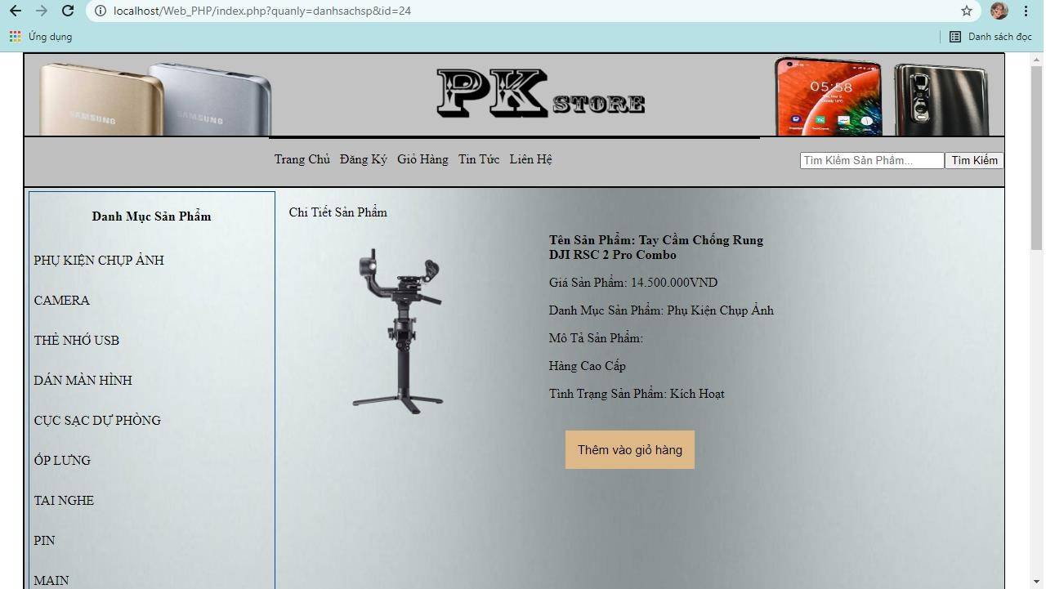

Trang Chi Tiết Sản Phẩm: Tay Cầm Chống Rung

-Trang giỏ hàng

+ Tạo trang giỏ hàng giúp khách hàng có thể thống kê được những sản phẩm mình đã chọn, dễ dàng hơn trong việc so sánh các sản phẩm. Giúp khách hàng có thể chọn được những sản phẩm mình cần, chọn được những sản phẩm mình cần thanh toán, có thể xóa những sản phẩm mình nếu khách hàng không muốn mua( thay đổi ý định).

################## Hình Trang Giỏ Hàng ##################

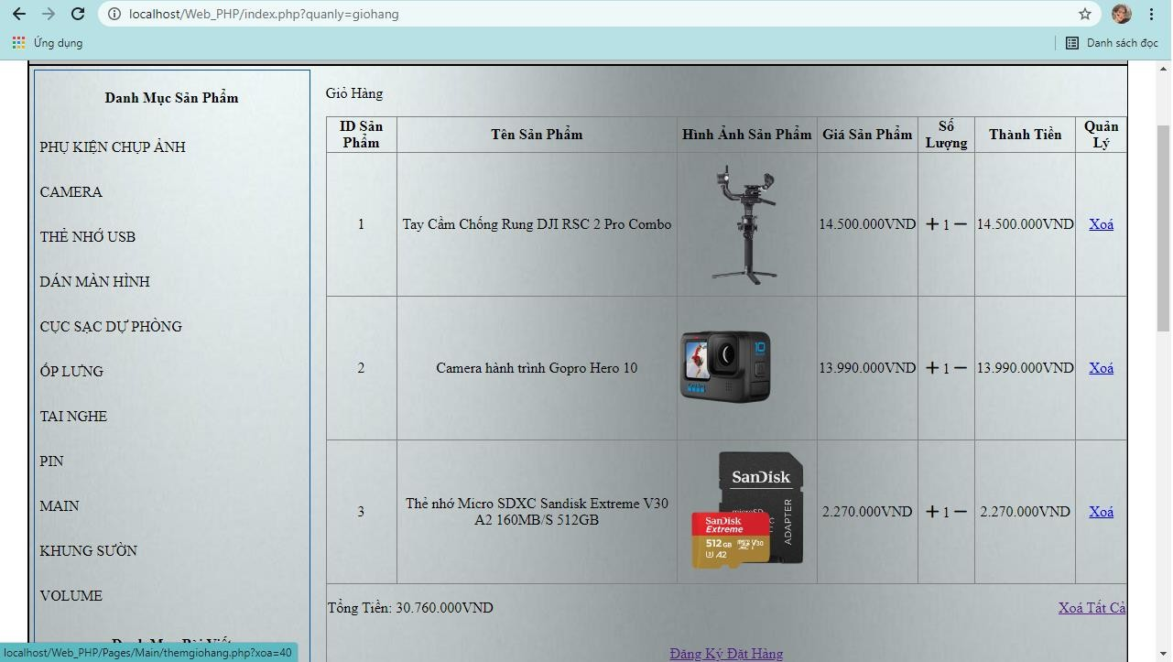

-Trang bài viết

+ Giúp khách hàng theo dõi những tin tức mới: tin thời sự, tin thông báo sẽ cập nhật sản phẩm mới của cửa hàng,...

################## Hình Trang Bài Viết ##################

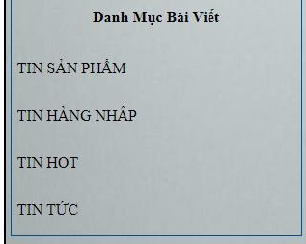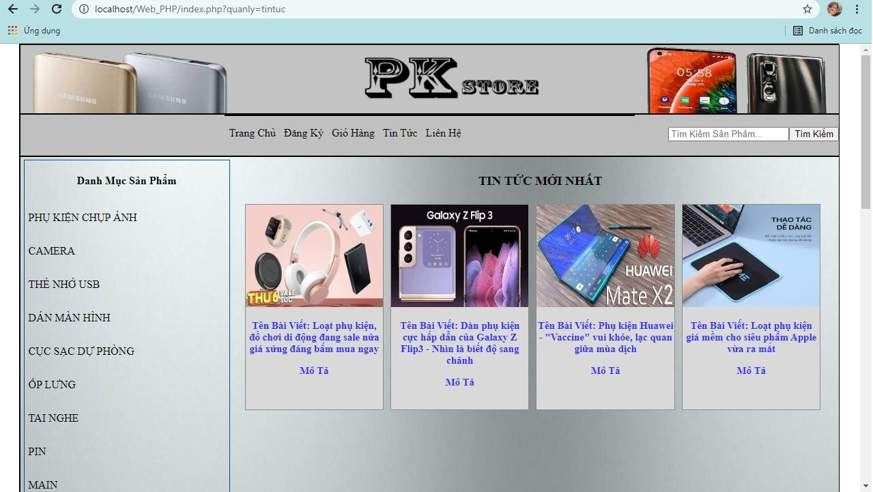

-Trang liên hệ

################## Hình Trang Liên Hệ ##################

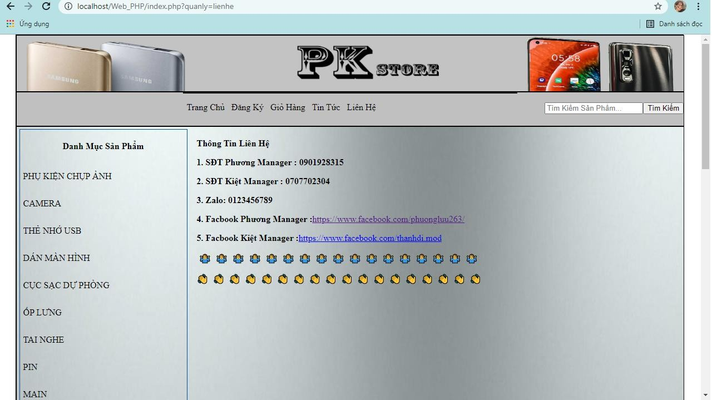

Giao diện của website cho admin

### -Trang đăng nhập, Trang chủ

################ Hình Trang Đăng Nhập Và Trang Chủ Admin ################

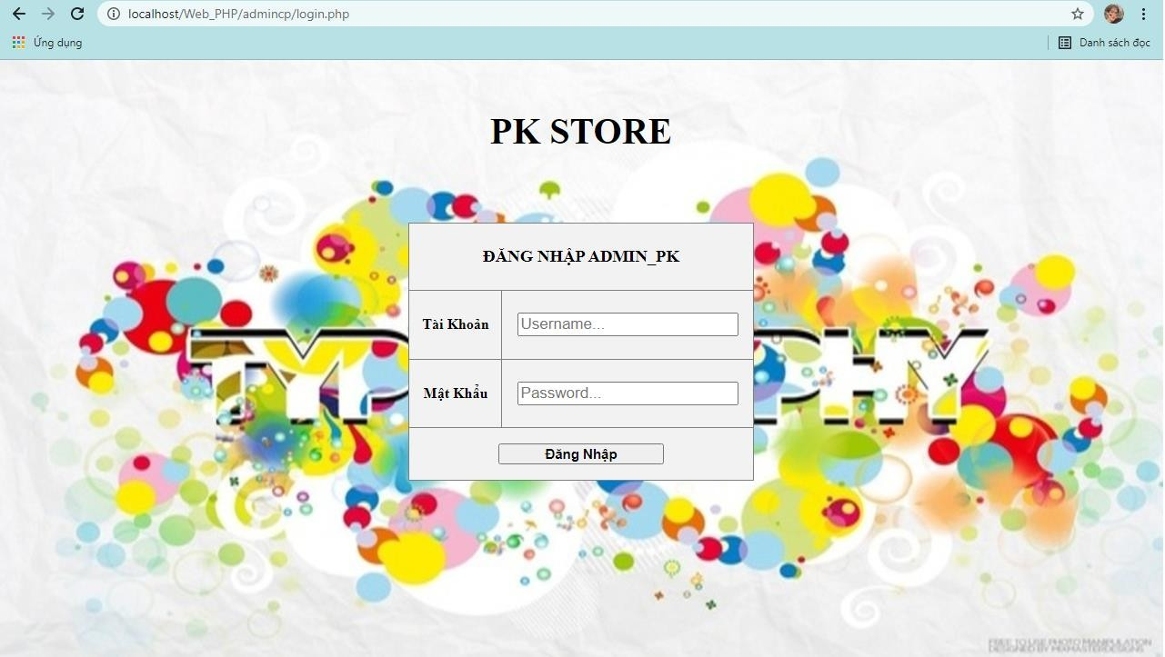

### Trang Đăng Nhập Admin

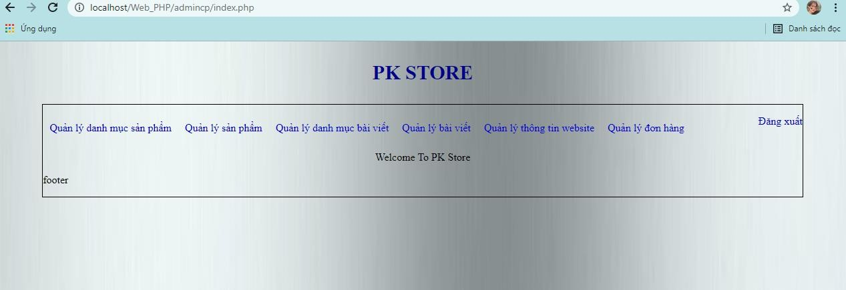

Trang Chủ Admin

-Trang quản lý danh mục sản phẩm

################## Hình Trang Danh Mục Sản Phẩm Admin ##################

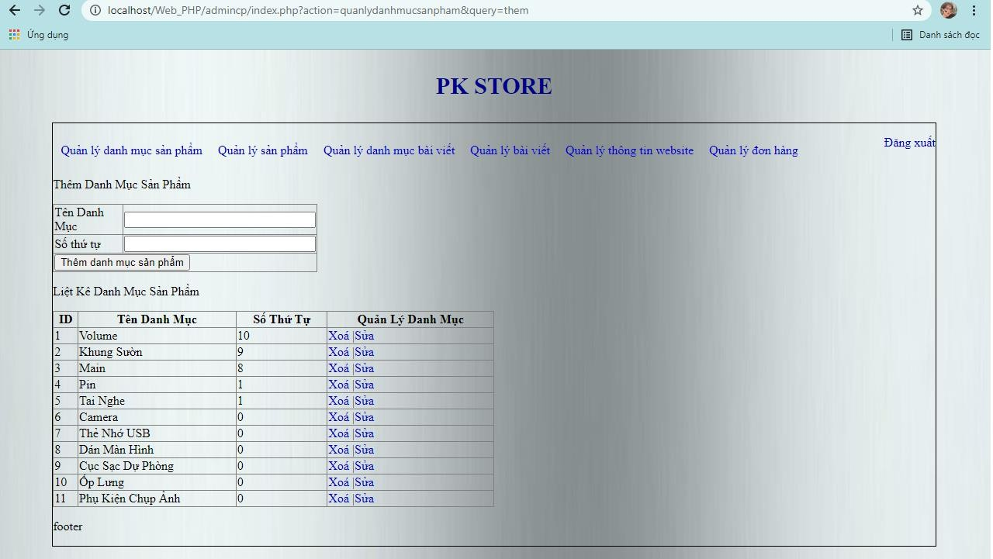

### Trang Quản Lý Danh Mục Sản Phẩm Admin

-Trang quản lý sản phẩm

################## Hình Trang Sản Phẩm Admin ##################

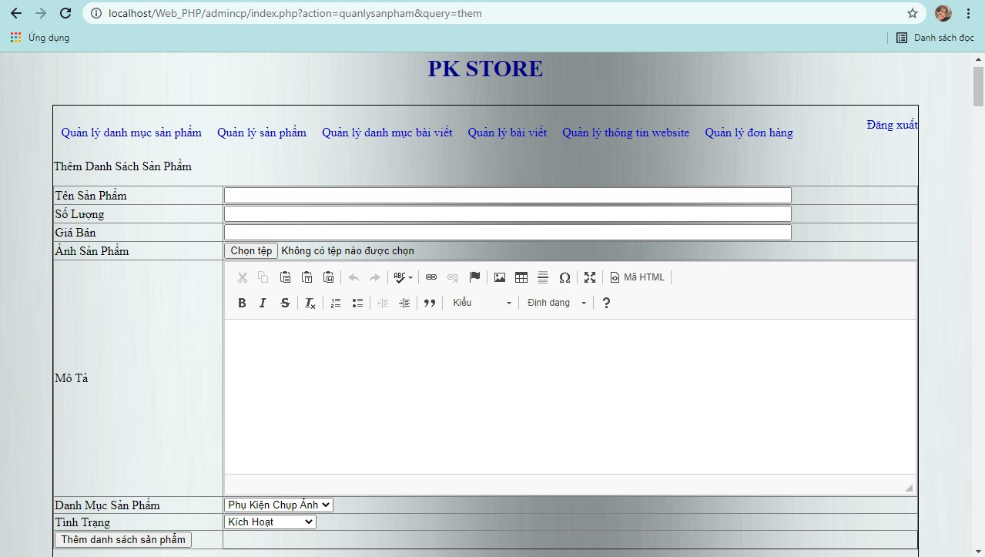

### Trang Quản Lý Sản Phẩm : Thêm Sản Phẩm

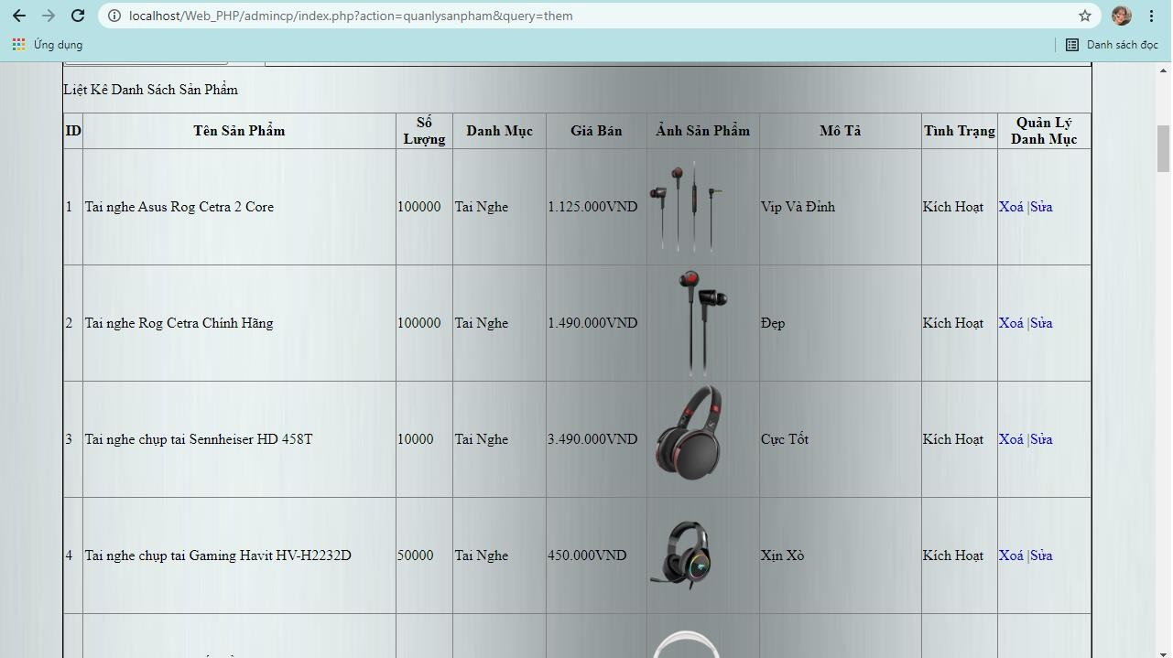

Trang Quản Lý Sản Phẩm : Liệt Kê Danh Sách Sản Phẩm

-Trang quản lý danh mục bài viết

################## Hình Trang Danh Mục Bài Viết Admin ##################

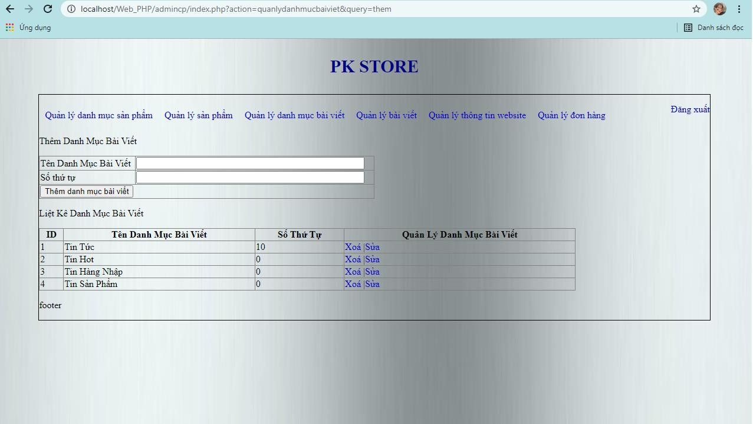

### Trang Quản Lý Danh Mục Bài Viết Admin

-Trang quản lý bài viết

################## Hình Trang Bài Viết Admin ##################

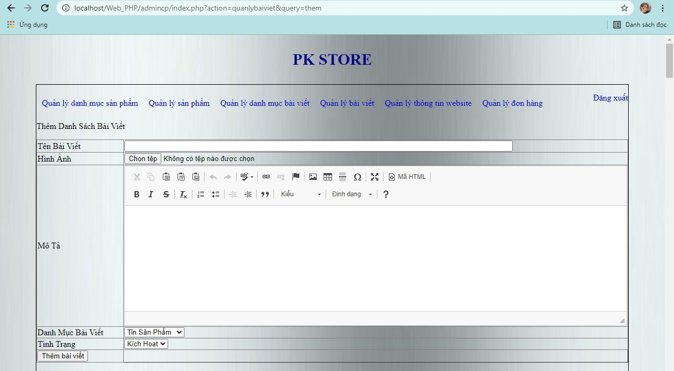

### Trang Quản Lý Bài Viết : Thêm Bài Viết

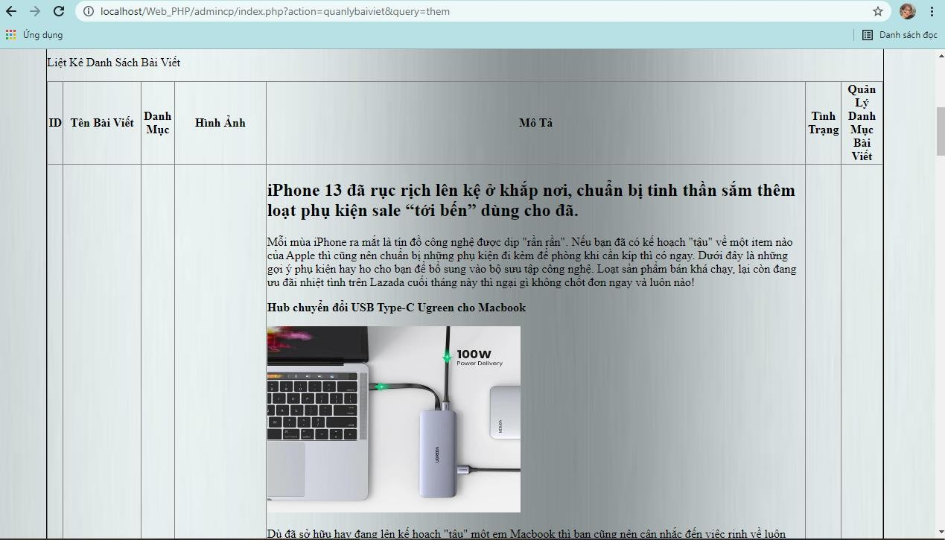

Trang Quản Lý Bài Viết : Liệt Kê Danh Sách Bài Viết

-Trang quản lý đơn hàng

################## Hình Trang Quản Lý Đơn Hàng Admin ##################

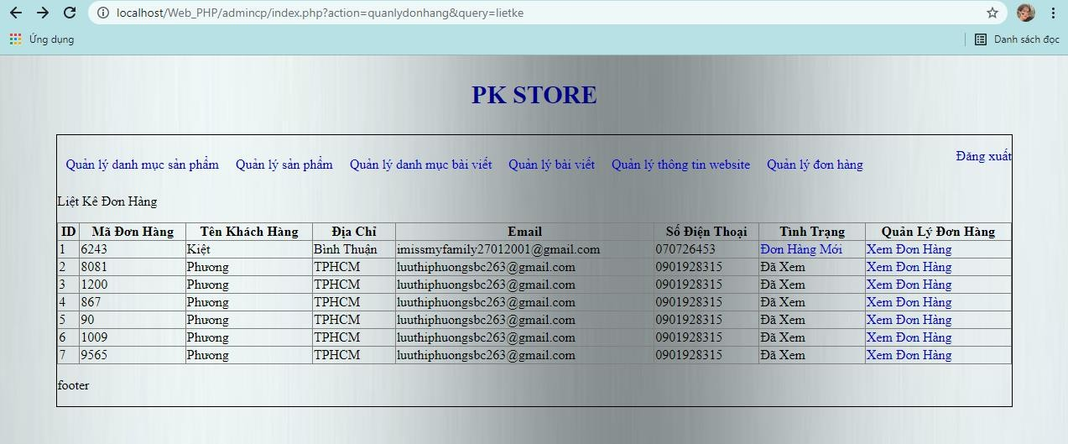

### Trang Quản Lý Đơn Hàng : Liệt Kê Danh Sách Đơn Hàng

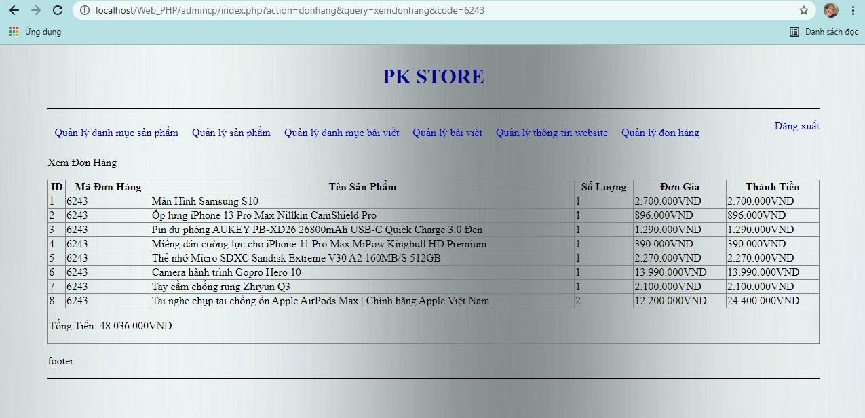

Trang Quản Lý Đơn Hàng : Xem Thông Tin Đơn Hàng

#### CHƯƠNG 5: KẾT LUẬN VÀ HƯỚNG PHÁT TRIỂN

* 1. _Kết luận

Website kinh doanh phụ kiện điện thoại là trang web tư nhân được thành lập bởi PK, kinh doanh về các loại phụ kiện điện thoại trực tuyến qua mạng. Trang web đã đạt được những yêu cầu cơ bản để phục các nhu cầu của khách hàng.

* + 1. _Ưu điểm
* Giới thiệu sản phẩm tới khách hàng
* Admin có toàn quyền thực hiện tất cả các chức năng của website, bao gồm:

+ Quản lý danh mục sản phẩm: Thêm, xóa, sửa các danh mục sản phẩm của cửa hàng.

+ Quản lý sản phẩm: Thêm, xóa và sửa các sản phẩm của cửa hàng.

+ Quản lý danh mục bài viết: Thêm, xóa và sửa các danh mục bài viết của cửa hàng.

+ Quản lý bài viết: Thêm, xóa và sửa các bài viết của cửa hàng.

+ Quản lý thông tin đơn hàng: Tình trạng đơn hàng

* Đối với người dùng cho thực hiện các chức năng tìm kiếm, xem sản phẩm, giao tiếp với Admin,… Cho phép chọn sản phẩm đặt mua sản phẩm và thanh toán bằng các hình thức như: thanh toán khi nhận hàng hoặc thanh toán qua ví điện tử, ATM,...
* Khách hàng có thể thay đổi mật khẩu hoặc liên hệ Admin nếu quên mật khẩu. 4.1.2_Nhược điểm
* Các mặt hạn chế về dữ liệu: thiếu nút quên mật khẩu, mục thông tin khách hàng và hủy đơn hàng trong quản lý Admin.

4.1.3_Đánh giá Website

Thuận lợi: Nhận được các bài giảng thầy đã hỗ trợ cùng với sự tham khảo, hướng dẫn của các Youtuber trên mạng.

Khó khăn: Vốn kiến thức còn hạn hẹp, thiếu kinh nghiệm về thiết kế website và một vài thành viên trong nhóm không tham gia nên trong quá trình thực hiện còn gặp nhiều khó khăn.

* + 1. _ Những yêu cầu có thể làm được
* Giới thiệu được các sản phẩm như: các phụ kiện của điện thoại
* Giúp khách hàng tìm kiếm các sản phẩm theo tên.
* Giúp khách hàng có mỗi tài khoản riêng.
* Thanh toán đa dạng với nhiều hình thức như thanh toán khi nhận hàng hoặc thanh toán trực tuyến qua ví điện tử, ATM,...
  + 1. _ Những yêu cầu chưa làm được
* Thiếu chức năng quên mật khẩu cho người dùng
* Thiếu quảng cáo sản phẩm ngay trên trang web.
* Thiếu chức năng tự động giảm giá nếu khách hàng đạt đủ yêu cầu mua các sản phẩm ở cửa hàng( ví dụ: nếu khách mua đủ 1tr sẽ tự động giảm 5% cho lần thanh toán tiếp theo).
* Do kiến thức hạn hẹp nên chưa thể bảo mật tốt các thông tin của website. 4.1.7_Các thành viên tự đánh giá

**Nhận Xét Giảng Viên**

……………………………………………………………………………………………

……………………………………………………………………………………………

……………………………………………………………………………………………

……………………………………………………………………………………………

……………………………………………………………………………………………

……………………………………………………………………………………………

……………………………………………………………………………………………

……………………………………………………………………………………………

……………………………………………………………………………………………

……………………………………………………………………………………………

……………………………………………………………………………………………

……………………………………………………………………………………………